**Дорогі діти!**

**Незабаром у вас розпочнуться літні канікули. Я б дуже хотіла, щоб вони пройшли у вас змістовно та позитивно, з намірами та бажаннями їх реалізувати. Тому пропоную вашій увазі помріяти та зробити своє літо незабутнім, виготовивши ось такий планер на кожен місяць.   
Я впевнена, що ви створите його ще кращим, ніж пропоную я.**

**І так, ось зразок:**

**Твори свій кожен день**



### ****Цього літа я: цілі літа****

Починаємо планувати з цілей на літо: що ти навчишся, відвідаєш, прочитаєш, подумаєш про, вдосконалиш, пробачиш, досягнеш. Заплануй тут те, що вже 100 років відкладаєш. Кожного місяця переглядай ці цілі і плануй відповідно.

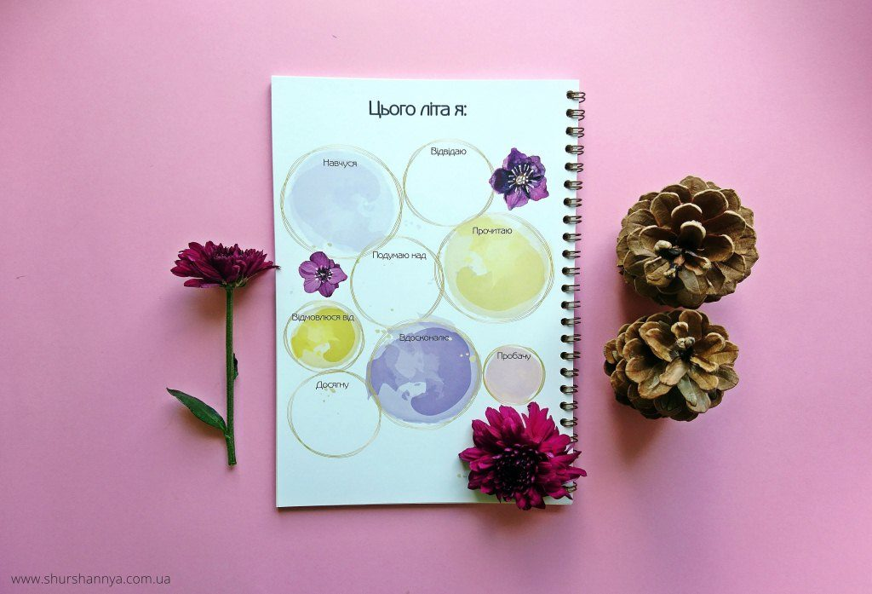

### Пам’ятай****: планування – це тільки перший крок. План без дії нічого не вартий.****

### ****Мої сильні сторони****

Є така теорія, що працювати над своїми сильними сторонами і розвивати їх – це значно ефективніше, ніж постійно концентруватися тільки на своїх слабкостях. От я і пропоную попрацювати цього літа над своїми сильними сторонами. Випиши їх в кола, а також продумай план дій на тему: “як їх розвинути”. Відслідковуй результати кожного місяця.



### ****Плани на місяць****

Органайзер вміщує в собі планувальники на всі три місяця літа: **Червень, Липень та Серпень.** При створенні цих принтів я орієнтуюся на ціннісно-зорієнтоване планування, коли ти розумієш важливість не тільки цілей особистісному розвитку, а і життєвих цінностей і істин.

### ****Червень****

В червні пропоную визначити фокус та ТОП 3 цілі місяця, а також відповісти собі на питання:

* моя нова корисна звичка:навіть якщо у тебе їх вже багато, ще одна не завадить:)
* як я себе бачу в кінці літа: опиши як ти змінишся, що розвинеш, що зробиш, як себе будеш відчувати.
* три книги і три місця, що відвідаєш. Пам’ятай, ти можеш варіювати кількість чи локації. Головне, щоб було натхненно здійснювати свої цілі.

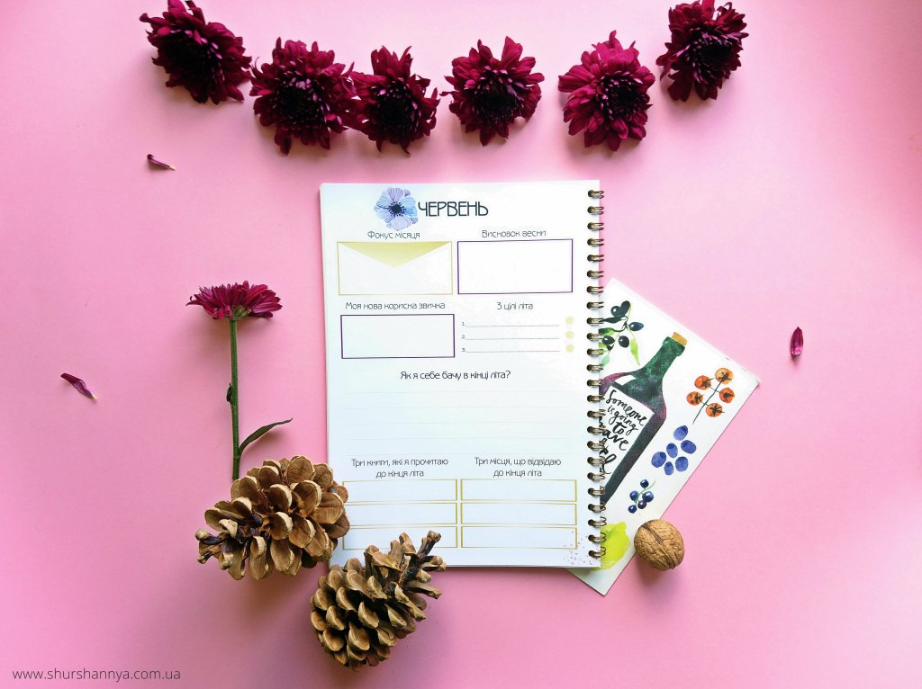

### ****Липень****

В липні будемо думати про навчання і саморозвиток. Визнач конкретні навички, які хочеш набути до кінця року: вивчити ексель чи фотошоп, навчитися в’язати чи плавати, знімати на камеру чи робити рекламу в інстаграм???  Напиши щось конкретне, а потім визнач, що ти можеш зробити для цього в липні. Повір, за місяць можна зробити більше, ніж того очікуєш.

Визнач також цілі, пріоритети та виклик місяця:)

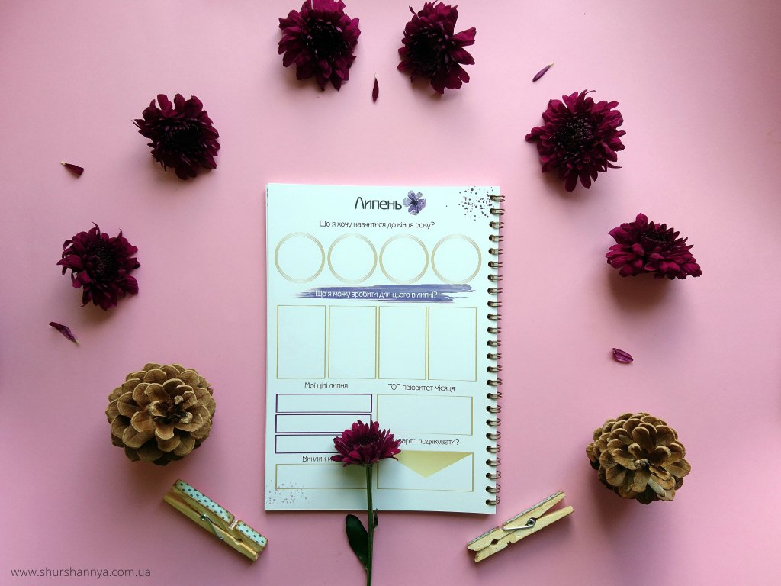

### ****Серпень****

Починаємо серпень та думаємо про прекрасне:) В той же час не забуваємо про цілі серпня та моніторинг виконання цілей літа, адже осінь вже не за горами.

Визнач будь ласка також три слова серпня і обґрунтуй те, чому вони важливі. Якщо нічого не приходить в голову, подумай про силу духу, чесність, мудрість, книги, ходьбу, друзів, сім’ю…



### Це не просто ще один гарний блокнотик, що буде збирати пилюку на полиці. Цей планер покликаний надихнути тебе шукати свій шлях, працювати над своїми мріями, бути щирим з собою і помічати красу навколо.

### З любов»ю Ваш класний керівник

